ICS 03.080.30
CCS A 16
团体标准

T/CPMI 0XX—202X

住宅物业 入室维修服务规范
Specification of Indoor Maintenance Services
（征求意见稿）
202X-XX-XX实施
中国物业管理协会 | 发布

202X-XX-XX发布

目 次

前 言 I
1 范围 2
2 规范性引用文件 2
3 术语和定义 2
4 管理要求 2
4.1 基本要求 2
4.2 人员要求 2
5 服务要求 3
5.1 服务受理 3
5.2 服务实施 3
5.3 服务验收 4
5.4 清场整理 4
5.5 投诉处理 4
6 服务评价与改进 5
6.1 服务评价 5
6.2 持续改进 5
附录A （资料性） 维修服务礼仪规范 6
参 考 文 献 8

前 言
本文件按照GB/T 1.1-2020《标准化工作导则 第1部分：标准化文件的结构和起草规则》的规定起草。
本文件由中国物业管理协会标准化建设专业委员会提出并归口。
本文件起草单位：
本文件主要起草人：
本文件主要审查人：
本文件为首次发布。
住宅物业 入室维修服务规范
- 范围
本文件规定了住宅物业入室维修服务的基本要求、服务要求和服务评价与改进要求。
本文件适用于为住宅物业管理项目提供的入室维修服务，其它业态可参照执行。
- 规范性引用文件
下列文件中的内容通过文中的规范性引用而构成本文件必不可少的条款。其中，注日期的引用文件，仅该日期对应的版本适用于本文件；不注日期的引用文件，其最新版本（包括所有的修改单）适用于本文件。
GB/T 45700 物业管理术语
- 术语和定义
GB/T 45700界定的以及下列术语和定义适用于本文件。

入室维修 exclusive parts maintenance
进入业主或物业使用人室内进行的专业性修缮活动。
[来源：GB/T 45700,7.2.8]
3.2
急修 emergency maintenance
对房屋及设施设备突发事故或故障进行的紧迫性修缮活动。
[来源：GB/T 45700,7.2.7]
- 管理要求
  - 基本要求
    - 应根据物业服务合同要求、企业管理要求和客户服务需求，制定维修接单率、维修及时率、维修合格率、维修满意率等服务质量指标，管理并提高服务质量。
    - 应根据不同维修类型制定技术操作规范，明确维修岗位责任，组织维修人员培训，确保维修人员按标准流程作业。
    - 应提供符合国家质量安全标准的维修工具及设备，维修材料需提供质量合格证明，并建立维修物资采购、验收、存储、使用等管理流程。
    - 物业管理项目应在客户接待场所公示常见维修项目价格表，制定收费标准流程，明确收费方式；维修项目价格表应根据零配件价格调整等情况及时更新，更新前应至少提前三天向客户公示并说明原因。
    - 应建立保密制度，对参与入室维修的服务人员开展保密培训，保证客户信息不泄露。
    - 应建立维修服务档案，记录业主信息、维修需求、服务过程、所用材料、验收结果等内容。
  - 人员要求
    - 应持有与维修项目匹配的职业资质和操作许可证。
    - 应符合仪容仪表规范要求，着装统一，佩戴工牌，仪容整洁。
    - 应精神饱满，用语文明礼貌，态度温和耐心；在敲门入室、入室维修、维修确认、报价收费、清场整理、服务回访等过程中对客户保持尊重和友好，礼仪规范参考附录A。
    - 应定期接受法律法规、服务规范要求、维修作业流程、维修专业技能、安全措施等培训，熟练掌握维修技能。
    - 应携带维修项目价格表入室服务，并按价格表提供服务，无法明确价格的服务项目应在价格表的基础上与客户协商确认后收取费用。
    - 应使用合格安全的设备工具，配备必要的安全防护工具，确认服务环境的安全状况，遵守维修作业安全规程，做好必要的安全防护措施，熟练掌握安全应急处理方法。
    - 应遵守职业道德规范，签署保密协议，对维修过程中接触的客户信息、家庭布局、财务状况等严格保密，维修结束后及时删除涉及客户隐私的临时信息，不应以任何形式泄露、传播或利用。
  - 物资配备
入室维修人员应配备工具箱、相应备件、价目表、垫布、鞋套、手套、抹布及垃圾袋等。
- 服务要求
  - 服务受理
    - 入室维修一般分为一般维修和急修，应按不同级别响应时间及标准规范完成服务：
- 一般维修应在限定时间内与报修人取得联系，核实报修内容，确定到场时间；
- 急修应在约定时间内到达现场并采取应急处置。
    - 日常入室维修项目包括但不限于强弱电类、给排水类、土建类、家电类、门窗类等。
    - 维修人员接到维修任务后，应提前与客户取得联系，确认维修需求和维修信息，按照一般维修、急修等时间标准确定入室服务时间；如暂未取得联系，需重新约定入室服务时间。
    - 客户报修信息不清晰时，应先引导客户描述维修内容并指派对应业务维修人员到场；若客户无法明确维修信息，应派维修人员带齐常用工具及耗材到场查看，再向客服中心反馈并补派工单。
  - 服务实施

5.2.1维修准备
入室维修前，维修人员应做好以下准备：
- 提前与客户确认维修地点后前往，到达后轻声叩门或按门铃；
- 开门询问时，要面带微笑、主动问好并做自我介绍；
- 与客户沟通确认维修项目，征得客户同意后穿好鞋套方可进入；
- 维修现场应将垫布铺在客户指定位置，有序摆放好工具箱等；应使用垫布、防尘布、垃圾袋等做好维修区域的保洁防护工作；
- 妥善保管维修周边设备及物品，避免污损、刮蹭、丢失等情况；
- 挪动物品需向客户说明原因并征得客户同意，轻拿轻放，贵重物品请客户自行移动。
5.2.2检查沟通
仔细勘察服务现场，检查需要维修的项目，分析故障问题，确认以下事项：
- 故障问题和原因；
- 拟采取的维修方案、计划维修用时和存在的维修风险；
- 维修项目、维修材料及提供方、收费标准、收费方式等；
- 属于免费维修项目还是有偿维修项目；有偿维修价格应得到客户认可后再提供服务。
- 如客户提出自行购买维修材料，应向客户准确说明维修材料的型号、规格。
- 可以实施维修的，与客户确认以上内容，征得客户同意后进行维修；暂时无法维修的，应向客户说明原因和处理建议，必要时向客户提供经公司确认的第三方专业维保单位信息等，不得私自介绍他人给客户。
5.2.3 维修作业
维修人员应按照对应维修项目操作流程进行服务，应符合的要求包括:
- 强电类：作业前应佩戴绝缘手套等，使用验电工具确认断电状态；拆卸设备时，应避免线路混淆；接线时确保连接正确，裸露线头用绝缘胶带包裹；维修完成后应检测设备是否漏电；
- 弱电类：作业前应断开设备电源并测线路电压，排查故障应使用专业工具定位断点，更换配件先匹配型号，连接后应测试设备稳定性；
- 给排水类：作业前需关闭对应水源阀，如使用化学剂疏通应提前告知风险并确认管道适配，维修完成后，应测试排水流畅度并确认无渗漏，全程做好防污染措施；
- 土建类：作业前应使用防尘布遮挡周边家具电器，批刮腻子、涂刷油漆应待每层干燥后再施工，完工后清理残留涂料并保持墙面平整光滑；
- 门窗类：拆卸配件前应做好标记防止错位，润滑部件应选用防污染润滑剂，调整门体应使用水平仪等工具校准，确保开关顺畅无异响；
- 家电类：应先确认设备保修状态，拆机维修应按流程操作以防损坏核心部件，维修完成后应开机运行测试功能是否正常；
- 应先检验维修需更换的零配件，不应拆换、调试与维修故障无关的零配件，用于固定、绝缘、隔离等零配件应在维修结束后恢复原状；
- 维修过程中若发现新增故障，应立即停止作业，向客户说明情况及处理建议，征得客户同意后再继续操作；
- 尽量降低噪音、异味、粉尘等对客户的影响；
- 维修过程中若损坏客户物品，应及时上报损坏情况，向客户说明损坏情况及处理流程，经客户同意后进行处理；
- 动火作业等应提前办理作业审批，做好高空作业、防滑作业、防火作业等安全防护工作。
  - 服务验收
维修完成后，应与客户验收确认以下内容：
- 主动请客户检查验收维修效果；
- 向客户进行示范操作，提示维修后的注意事项；
- 向客户明确报价和收费方式，请客户在维修确认单上签字确认并对服务进行评价；
- 如客户提出异议或不满意事项应及时处理；
- 应礼貌拒绝客户赠送的物品，不得主动向客户索要物品。
  - 清场整理
维修验收完毕后，应进行清场整理，包括以下内容：
- 将维修垃圾清理后装入垃圾袋中，及时清理维修部件和现场环境；
- 将移动的设备及物品恢复原地，清点整理维修工具和防护用品；
- 离开时询问客户有无其他服务需求，礼貌道别后将房门轻声关闭。
  - 投诉处理
    - 应设立客服电话、网络客服、工单评价等维修服务投诉渠道，及时受理客户投诉。
    - 应准确记录客户对服务态度、服务质量、服务效率等方面的投诉内容。
    - 应及时处理客户投诉问题，根据服务情况、服务过程、服务结果等内容提出服务改进方案，及时跟进改进结果。
    - 应将投诉处理意见及时告知客户，跟进客户对服务改进结果的满意度。
- 服务评价与改进
  - 服务评价
6.1.1内部评价
物业服务企业应通过内部检查和维修回访对服务时效、服务礼仪、服务质量、服务收费等内容进行评价，对发现的问题做好记录并及时整改。
6.1.2 外部评价
可采用委托第三方机构评价和受理客户意见反馈或投诉等方式进行外部评价。
  - 持续改进
    - 对检查中发现的问题和业主的意见建议进行汇总、分析，制定具体的改进方案和措施。
    - 对改进方案和措施的落实情况及改进的效果，进行复查和评价，使服务质量切实得到改进和提高。

附录A
（资料性）
维修服务礼仪规范
礼仪场景 | 行为礼仪 | 服务用语 | 图示
入室敲门 | 整理仪容，按门铃/敲门（注意节奏，连续不超过三声），耐心等待。 | —— | 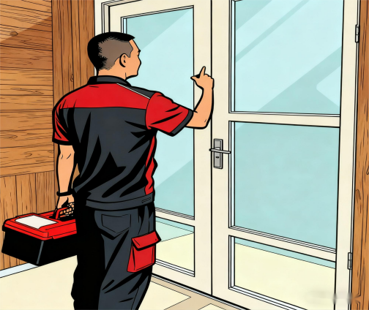
开门介绍 | 面带微笑，礼貌主动问候客户，做自我介绍，说明维修事宜。 | “先生/女士，您好！我是物业服务中心综合维修工XX,您预约的XX报修处理，请问现在方便处理吗？” | 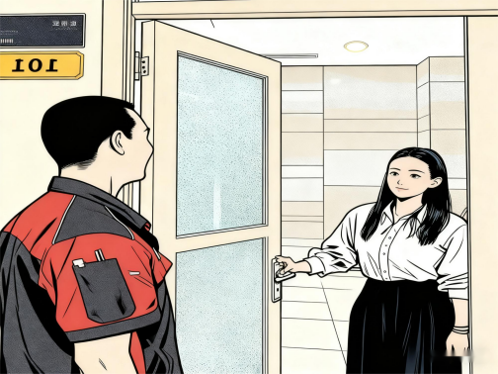
入室准备 | 征得客户同意后，穿戴鞋套进门维修。 | —— | 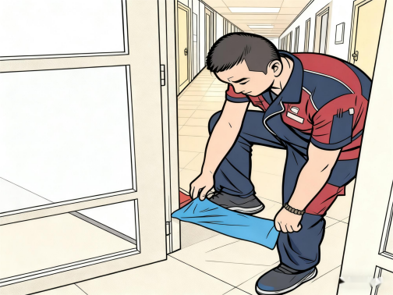
入室维修 | 从工具箱取出一块工作垫布，平整铺在维修作业点附近地面；工作垫布、工具箱应放置在不影响客户行走的地方。 | —— | 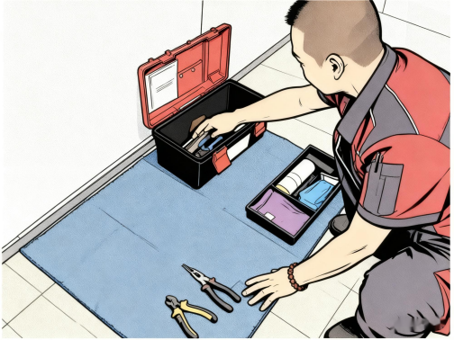
维修沟通 | 说明维修方案和价格，让客户了解维修情况；向客户告知维修后的使用注意事项和维护知识；认真倾听、耐心解答客户疑问；如客户提出意见，积极响应处理，确保客户满意。 | —— | 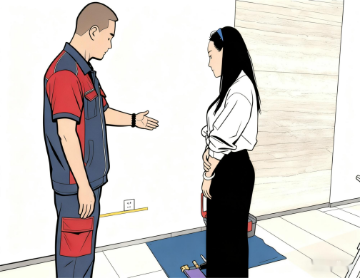
维修验收 | 礼貌邀请客户进行维修成果验收，说明费用构成，并礼貌出示收费标准及明细清单，让客户了解产生费用情况。客户现场确认维修无异议后，打开app（或其他方式），请客户签字确认维修结果。 | “先生/女士 您好！您的报修已经处理完毕，请您验收。” | 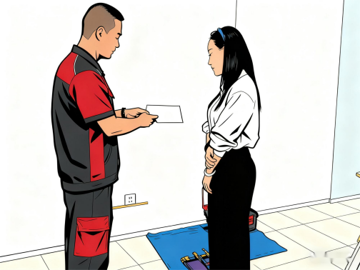
清场整理 | 维修完毕后，收拾现场垃圾，装入自带的垃圾袋中，收好工具，用毛巾清理干净维修现场，带走维修产生的垃圾 | 礼貌向客户感谢：“感谢您的信任与支持！”  提供必要的售后服务承诺：“如果后续有任何问题，请随时联系我们，我们将及时为您解决。祝您工作顺利！” | 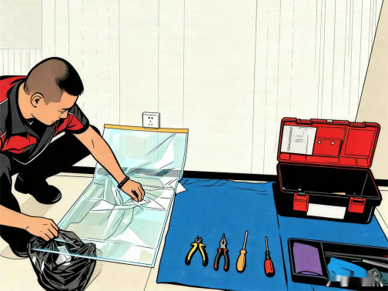
离开告别 | 离开时帮客户带走生活垃圾，提供紧固开关面板、搬移物品等便利服务， | 1.离开前礼貌询问客户：“先生/女士您好，本次维修已结束，请问还有其他维修需求吗？/还有其他问题需要帮忙吗？”  2.礼貌微笑告别：“希望本次服务能给您带来便利，祝您一切顺利，再见！” | 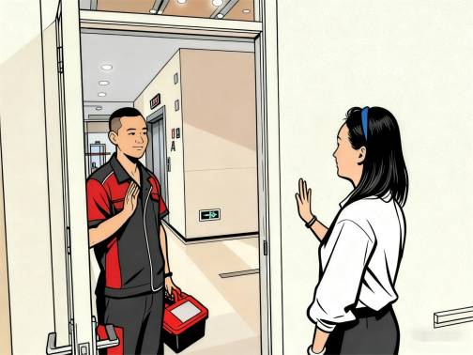

参 考 文 献
[1] GB/T 20647.9 社区服务指南 第9部分：物业服务
[2] GB/T 43542 机关办公区域物业服务监管和评价规范
[3] GB 50242 建筑给水排水及采暖工程施工质量验收规范
[4] GB 55024 建筑电气与智能化通用规范
[5] T/CPMI 015 写字楼物业服务规范
[6] T/CPMI 016 住宅物业服务规范
[7] SZDB/Z 171 物业服务人员管理规范
[8] DB21/T 1933 办公楼物业管理服务规范
[9] DB22/T 5133 物业服务标准

